Prüfung: Informationstechnik MT 7D51
Termin: Mittwoch, 05. Juli 2006
8:30 – 10:30
Prüfer: Prof. J. Walter
Hilfsmittel: beliebig / kein Internet / kein WLAN

Name: _________________________

Vorname: _________________________

Projekt: _________________________

bitte keine rote Farbe verwenden

(nicht ausfüllen) !

Aufgabe | mögl. Punkte | erreichte Punkte
1 | 12
2 | 12
3 | 15
4 | 11
Gesamt | 50
 | Note

Bearbeiten Sie die Aufgaben nur, falls Sie keine gesundheitlichen Beschwerden haben.

Viel Erfolg

Bemerkung:

Sie können die Vorder- und Rückseite benutzten. Es werden nur die auf den Prüfungsblättern vorhandenen oder fest mit den Prüfungsblättern verbundenen Ergebnisse gewertet.
Mit Abgabe dieser Arbeit bestätigen Sie das Löschen von HPVEE „Classroom-Lizenz“ auf ihrem PC.

1. Gauß'sches Prinzip der kleinsten Fehlerquadrate (12 Punkte)

Die Funktion:
soll im Bereich $−1\text{.}0≤x≤1\text{.}0$ optimal durch ein Polynom $y(x)=a+\text{bx}+c⋅x^{2}+d⋅x^{3}$ angenähert werden.

- 8P Bestimmen Sie das Polynom.
- 2P Skizzieren Sie das Ergebnis.
- 2P An welche-r/n Stelle/n tritt die größte Abweichung auf?

Lösung:

> f(x):=-Heaviside(x+1)+2*Heaviside(x)-Heaviside(x-1);
> plot (f(x),x=-1.1..+1.1);
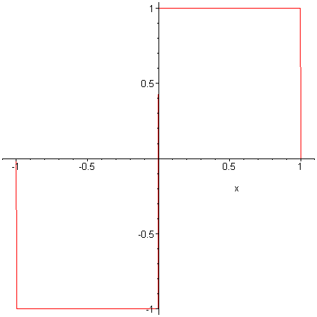

> y(x):=a+b*x+c*x^2+d*x^3;
> GLa:=0=diff(int(((f(x))-(y(x)))^2, x=-1..1),a);
> GLb:=0=diff(int(((f(x))-(y(x)))^2, x=-1..1),b);
> GLc:=0=diff(int(((f(x))-(y(x)))^2, x=-1..1),c);
> GLd:=0=diff(int(((f(x))-(y(x)))^2, x=-1..1),d);
> solve({GLa, GLb, GLc, GLd},{a,b,c,d});
> y(x):=(45/16)*x-(35/16)*x^3;
8 Punkte

> plot([f(x),y(x)], x=-1.1..1.1, color=[red,blue], style=[point,line]);
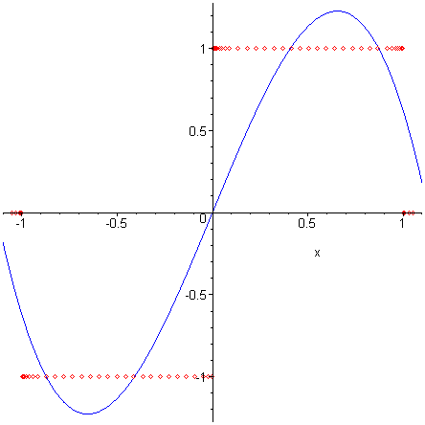2 Punkte
> plot(f(x)-y(x),x=-1.0..1.0);
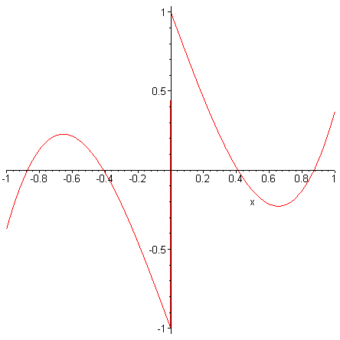2 Punkte
An den Stellen x=0 ;

2. DFT (12 Punkte)

Eine Cosinusfunktion (Amplitudenwerte +1, -1) mit der Frequenz 75 Hz wird mit der Blockgröße N=10 abgetastet. Die Messzeit ist 20ms.

- 1P Tragen Sie die Zeitwerte für die Abtastpunkte in die nachfolgende Tabelle ein.
- 1P Tragen Sie die Zeitwerte für die Cosinusfunktion mit Hanningfenster in die Tabelle ein.
- 1P Skizzieren Sie die beiden Funktion und deren Abtastwerte.
- 6P Berechnen Sie für die beiden Funktionen aus den Abtastwerten jeweils die skalierte DFT für m=0, m=1, m=2, m=3, m=4, m=5. Bitte mit Angabe der Formel!!!
- 1P Zeichnen Sie das Amplitudenspektrum der skalierten DFT für beide Funktionen.
- 2P Warum sind die Amplituden ab der vierfachen Grundfrequenz der gefensterten Funktion kleiner als 0,1?

n= | t/ms | cos(x) | cos(x) mit Hanningfenster
0 | 0 | 1 | 24.47m
1 | 2 | 0.5878 | 0.1211
2 | 4 | -0.309 | -0.1545
3 | 6 | -0.9511 | -0.755
4 | 8 | -0.809 | -0.7892
5 | 10 | 0 | 0
6 | 12 | 0.809 | 0.6423
7 | 14 | 0.9511 | 0.4755
8 | 16 | 0.309 | 63.69m
9 | 18 | -0.5878 | -14.3m

Skizze : in HPVEE S. 7

In HPVEE sind Besonderheiten bei der einfachen DFT zu beachten :
1. Es wird die Definition der DFT berechnet, nicht die skalierte DFT
2. Automatisch wird die FFT berechnet, sobald 2^N-Werte vorhanden sind und dies dann fälschlicherweise immer mit FFT bezeichnet.
3. Der Mittelwert ist gesondert zu berechnen =Summe der Werte / Anzahl der Werte
4. Die Amplitudenwerte sind mit 2/N zu multiplizieren

m | Amplitude DFT Cosinus | DFT Cosinus mit Fenster
0 | 0.1 | 0,038594
1 | 0.5678 | 0.4318
2 | 0.711 | 0.4217
3 | 0.2915 | 86.68m
4 | 0.217 | 14.2m
5 | 0.2 | 8.109m

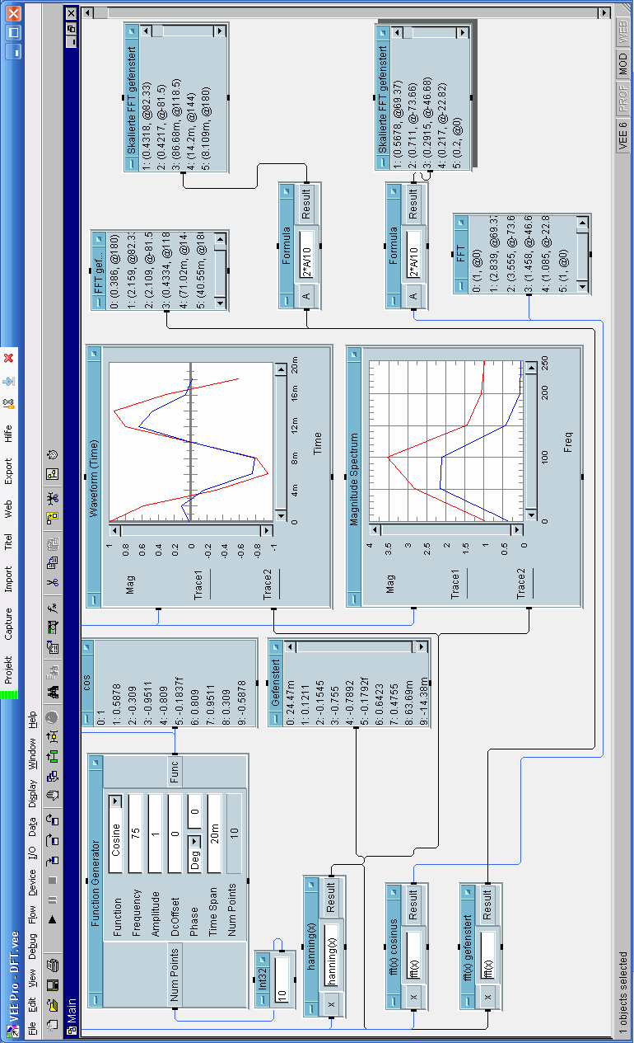

3. DGL - Übertragungsfunktion - Systemantwort (15 Punkte)

Gegeben ist das R,L,C-Glied:

u
e
u
a
R
C
L
Schaltung mit R, L und C
- (3P) Erstellen Sie die Übertragungsfunktion G1(s) – Darstellung: Die höchste Potenz im Nenner hat den Faktor 1.
- (1P) Erstellen Sie die Übertragungsfunktion G₂ (s) für die Werte $\frac{R}{L}=1; \frac{1}{L⋅C}=\text{10}$

(10P) Bestimmen Sie die Antwort y(t) des Systems G₂ (s) auf:
x(t):=-Heaviside(t)+2*Heaviside(t-1)-Heaviside(t-2);
Hinweis: Schreiben Sie den Ansatz für Maple auf. Als Ergebnis genügt die Skizze. Das Ergebnis ist etwas umfangreicher.
- (2P) Skizzieren Sie Antwort für t=0 bis t=10.

Lösung Aufgabe 3a

> restart;
> with (inttrans):
> assume(a>0);
> x(t):=-Heaviside(t)+2*Heaviside(t-1)-Heaviside(t-2);
> X(s):=laplace(x(t),t,s);
> G(s):=(s^2+1*s)/(s^2+1*s+10);
>
> Y(s):=G(s)*X(s);
> y(t):=invlaplace(Y(s), s, t);
> plot([x(t),y(t)], t=0..10, color=[red,blue], style=[line,line]);
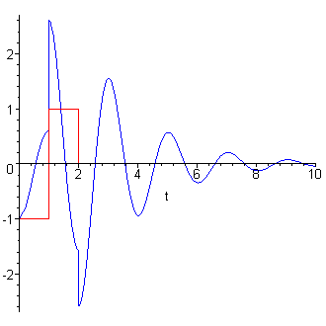
>

4 FIR-Filter (11 Punkte)

Eine Bandsperre mit der Grenzfrequenz fgunten=400Hz und fgoben=600Hz ist als FIR-Filter für N=8 zu entwerfen. Die Abtastfrequenz beträgt fa=10 kHz.

- Berechnen Sie die Filtergleichung für das FIR-Filter
$y\text{nFIR}=\left[\sum_{k=−N}^{k=N}{ak∗xn−k}\right]$
- Berechnen und skizzieren Sie die Antwort y1[n] auf das Eingangssignal:

Lösung:

$ak=2∗\frac{fg}{fa}∗\text{si}(k∗2π∗\frac{fg}{fa})=a−k$

In die Filtergleichung eingesetzt:

$y\text{nFIR}=\left[\sum_{k=−N}^{k=N}{ak∗xn−k}\right]$ Filterkoeffizienten in der nachstehenden Excel-Tabelle.

Bandpass=Tiefpassoben-Tiefpassunten
Bandsperre = Allpass-Bandpass

FIR-Filter | Delta_t | fa | fgu | fgo | fgu/fa | fgo/fa
 |  | 10000 | 400 | 600 | 0,04 | 0,06
k | aku | ako |  | Allpass | Bandsperre | ak
-8 | 0,03600192 | 0,00498685 | -0,0310151 | 0 | 0,03101507 | 0,031
-7 | 0,04466739 | 0,02190671 | -0,0227607 | 0 | 0,02276068 | 0,023
-6 | 0,05294696 | 0,040877 | -0,01207 | 0 | 0,01206997 | 0,012
-5 | 0,06054614 | 0,06054614 | 0 | 0 | 0 | 0
-4 | 0,06718948 | 0,07942044 | 0,01223096 | 0 | -0,012231 | -0,012
-3 | 0,0726327 | 0,09600513 | 0,02337243 | 0 | -0,0233724 | -0,023
-2 | 0,07667348 | 0,10894906 | 0,03227558 | 0 | -0,0322756 | -0,032
-1 | 0,07916045 | 0,11717768 | 0,03801723 | 0 | -0,0380172 | -0,038
0 | 0,08 | 0,12 | 0,04 | 1 | 0,96 | 0,96
1 | 0,07916045 | 0,11717768 | 0,03801723 | 0 | -0,0380172 | -0,038
2 | 0,07667348 | 0,10894906 | 0,03227558 | 0 | -0,0322756 | -0,032
3 | 0,0726327 | 0,09600513 | 0,02337243 | 0 | -0,0233724 | -0,023
4 | 0,06718948 | 0,07942044 | 0,01223096 | 0 | -0,012231 | -0,012
5 | 0,06054614 | 0,06054614 | 0 | 0 | 0 | 0
6 | 0,05294696 | 0,040877 | -0,01207 | 0 | 0,01206997 | 0,012
7 | 0,04466739 | 0,02190671 | -0,0227607 | 0 | 0,02276068 | 0,023
8 | 0,03600192 | 0,00498685 | -0,0310151 | 0 | 0,03101507 | 0,031

 | Eingang | Ausgang
-30 | 0 | 0
-29 | 0 | 0
-28 | 0 | 0
-27 | 0 | 0
-26 | 0 | 0
-25 | 0 | 0
-24 | 0 | 0
-23 | 0 | 0
-22 | 0 | 0
-21 | 0 | 0
-20 | 0 | 0
-19 | 0 | 0
-18 | 0 | 0
-17 | 0 | 0
-16 | 0 | 0
-15 | 0 | 0
-14 | 0 | 0
-13 | 0 | -0,0310151
-12 | 0 | -0,0537758
-11 | 0 | -0,0658457
-10 | 0 | -0,0658457
-9 | 0 | -0,0536148
-8 | 0 | 0,00077274
-7 | 0 | 0,08682408
-6 | 0 | 0,15967196
-5 | -1 | -0,7882581
-4 | -1 | -0,7624718
-3 | -1 | -0,7657996
-2 | -1 | -0,8290903
-1 | -1 | -0,9099128
0 | 0 | 0
1 | 1 | 0,9099128
2 | 1 | 0,82909027
3 | 1 | 0,76579962
4 | 1 | 0,7624718
5 | 1 | 0,78825808
6 | 0 | -0,159672
7 | 0 | -0,0868241
8 | 0 | -0,0007727
9 | 0 | 0,05361476
10 | 0 | 0,06584572
11 | 0 | 0,06584572
12 | 0 | 0,05377576
13 | 0 | 0,03101507
14 | 0 | 0
15 | 0 | 0
16 | 0 | 0
17 | 0 | 0
18 | 0 | 0
19 | 0 | 0
20 | 0 | 0
21 | 0 | 0
22 | 0 | 0
23 | 0 | 0
24 | 0 | 0
25 | 0 | 0

